Chapter 3 Basic elements

가장 널리 사용되는 요소는 변위 기반 (displacement based) 이다. 3장에서는 변위장(displacement field) 에 기반한 보간(interpolation) 및 단순한 요소의 설명과 이를 이용, 강성행렬을 구성하는 방법을 다룬다.

**3.1 Preliminaries**

3.1.1 Stress-strain relations: 선형 탄성조건에서 응력 변형률 관계는 아래와 같이 나타낼 수 있다.



3.1.2 Strain-displacement relations: engineering strain을 사용할 경우, 변위-변형률 관계는 다음과 같이 나타낼 수 있다.



Ex) For 2-d 

3.1.3 Compatibility: 적합조건은 변위가 연속이며 위치에 따른 단일 함수 값 (single-valued function of position)을 요구한다.

Ex) For 2-D 

3.1.4 Equilibrium equations: 미소 요소에 대하여 평형 조건을 적용하면 아래와 같은 관계식을 얻는다.



3.1.5 Boundary conditions: 경계조건은 미리 정해진 변위나 물체의 응력을 나타낸다. Surface traction의 경우 아래와 같이 나타낼 수 있다.

 where 

3.1.6 Exact and approximate solutions: exact solution은 모든 점에서 적합조건, 평형조건, 경계조건을 만족한다. 반면에 approximate solution은 integral or average sense로 조건을 만족한다.

**3.2 Interpolation and shape function**

Fem 에서 사용되는 보간함수는 다항식 형태를 지니며 이는 single value 와 continuous field 조건을 만족한다. 독립 변수 와 일반화된 자유도 (generalized dof) 로 보간함수를 구성하면 다음과 같다.

 or 

여기서 , 이다. 좌표 값 와 nodal value 의 값을 대입하면,



위 두식을 정리하면 다음과 같은 관계를 얻는다.

 where 

을 shape function 또는 basis function이라 하며, 각각의 node 값에서 1을 가지며, 그 외의 경우에는 0의 값을 가진다.

3.2.1 Degree of continuity: 은 어떠한 field의 차까지의 미분 값이 연속일 때 사용된다. 요소는 Lagrange element라하며 다음과 같은 특징을 지닌다.

* 모든 shape function 은 같은 다항식의 차수를 지닌다.
*  에서 를 만족하며, 에서 이다. ()
* 의 shape function 은 1의 값을 가진다; .

**3.3 Formulas for element matrices**

평형 조건에서 가상일의 법칙을 적용하면 다음과 같다.



변위를 와 같이 보간하며 변위-변형률 관계를 적용하여 얻은  를 위식에 대입하며 정리하면,

이는 다음과 같이 나타낼 수 있다.



여기서, , 

이다.

**3.4 Linear triangle (CST)**

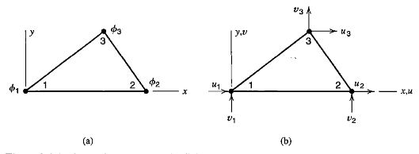

보간함수는 아래와 같이 구성된다.



3.2 절의 내용을 이용하여 을 구한 뒤  행렬을 계산하면 다음과 같다.



B-matrix를 구성하는 값이 상수 값이기 때문에, constant-strain triangle이라 불리기도 한다.

3.4.1 Elements defects: cst의 요소는 휨 거동에 있어서 stiff 하기 때문에 locking 현상을 발생시킨다. 또한 평면 변형률 조건하에, rubber like 재료 ()를 사용할 경우 volumetric locking 현상이 일어난다.

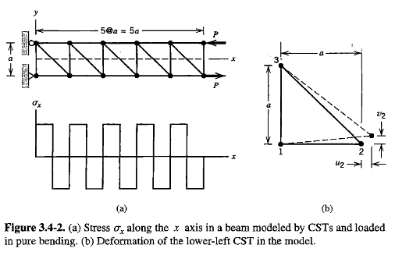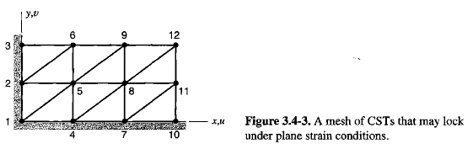

**3.5 Quadratic triangle (LST)**

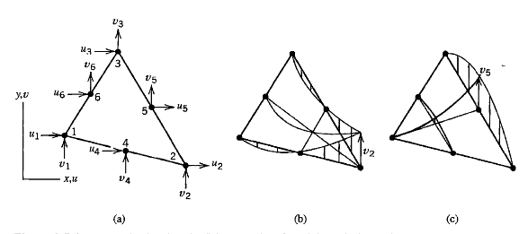

보간함수는 다음과 같이 구성된다.



LST 요소는 linear strain triangle 의 약어로, 변형률이 선형이며 휨 거동을 보다 잘 묘사할 수 있다.

**3.6 Bilinear rectangle (Q4)**

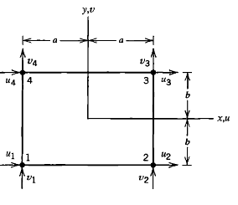

보간함수는 다음과 같이 구성된다.



3.6.1 Elements defects: cst 요소와 마찬가지로 q4요소도 순수 휨 거동을 표현하기 어렵다.

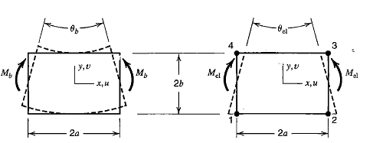

순수 휨 거동을 할 경우, 계산되는 변형률은 다음과 같으며, 전단 변형이 발생한다.

, , 

이로 인하여, shear mode로 인한 변형 에너지가 커지게 되며, 휨 거동을 정확히 묘사하기가 어렵다. 이를 shear locking 현상이라 한다.

**3.7 Quadratic rectangle (Q8, Q9)**

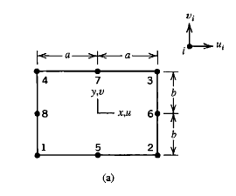

Q8 요소의 변위장은 다음과 같이 표현할 수 있다.



Q9 요소의 경우, 에 9번 째 node를 부여한 요소 형태이며 위 보간 함수에 , 을 더한 형태이다.

**3.8 Rectangular solid elements**

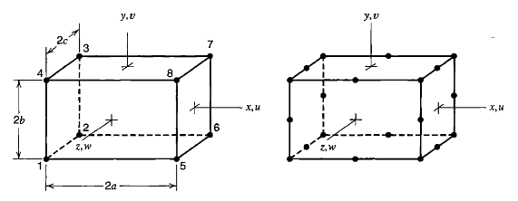

Brick 요소라고도 불리며, 8절점과 20절점의 보간함수는 아래와 같이 구성된다.





Solid 요소의 휨 거동은 2-D 요소의 Q4와 Q8 거동과 닮았으며, 다른 점은 z축 방향으로 변형이 존재하여 twisting mode를 표현할 수 있다는 점이다.

**3.9 Choice of interpolation functions**

앞서 설명된 변위 기반 요소에서 Linear-field (constant 항 포함) 가 변위 함수에 포함되는 이유는 강체 모드(rigid body)를 표현하기 위함이다.

변위함수를 보간하는데 있어서 고려해야 할 추가적인 사항은 균형 (balance)이다. 이는 변위 장이 나 쪽으로 편향된다면 local coordinate에 따라 구조물의 거동이 의존됨을 방지하기 위함이다. 이를 geometric isotropy 또는 frame invariance라 한다.

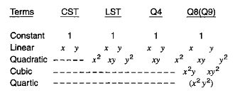

2차원 예시에서, 이 nonnegative 에 대하여  조건을 만족할 경우, 이를complete 하다고 표현한다.

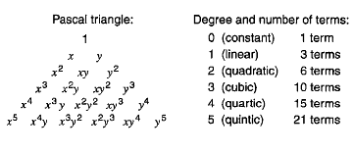

**3.10 Improved triangles and quadrilaterals**

3절점 삼각형 요소나 4절점 사각형요소의 성능을 향상 시키는 방법으로는 drilling dof를 도입하는 방법이 있다. 또한 4절점 요소의 경우, 추가적인 비적합 모드(incompatible modes) 과 under integration을 이용하는 방법이 있다.

3.10.1 drilling dof: drilling dof는 평면요소에서 각각의 자유도에 회전 자유도를 부여한 형태이다. 이 요소의 목적은 각 vertex에 절점을 추가시킨 요소보다 더 작은 자유도를 가진 상태에서, 기존의 요소의 단점인 parasitic shear현상을 줄이는데 있다.

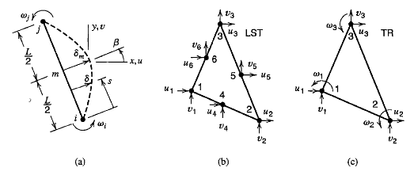

Drilling dof 와 LST 요소와는 다음과 같은 관계식이 성립한다.





3.10.2 Incompatible modes (Q6 element): Q4 요소가 locking 에 걸리는 이유가 2차 항이 없음을 상기 할 때, Q6 요소는 Q4 요소에 추가적인 모드를 부여함으로써 아래와 같이 구성된다.

, 

, 

Q6 요소는 비적합 (incompatible)이며, 요소 사이에 gap 이 발생할 수 있다. 하지만 요소가 refined 됨에 따라 정해로의 수렴이 가능하다.

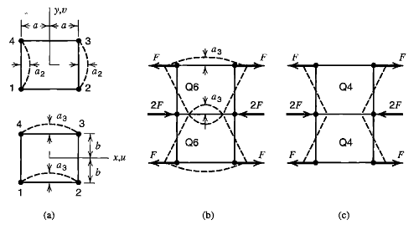

3.10.3 Underintergration: 수치적분을 one-point quadrature을 통하여 수행할 수 있다.

**3.11 Nodal loads**

Body force 와 surface force는 절점하중으로 아래와 같이 치환 될 수 있다.



3.11.1 Consistent(work equivalent loads): consistent nodal loads는 기존의 분포 하중과 statically equivalent 이며, 이는 임의의 점에서 합력과 모멘트가 치환 후에도 변함없음을 의미한다.

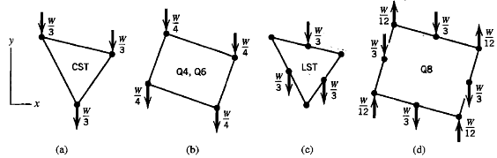

**3.12 Stress calculation**

* Strain field 는 변위장의 미분형태로 표시되기 때문에, 변위장보다 더 큰 오차를 발생할 여지가 있다.
* 계산된 응력은 보통 요소의 경계보다 내부에서 정확한 값을 가진다. 따라서 내부의 요소를 외섭(extrapolation) 하거나 smoothing scheme을 적용한다.
* 절점에서 평균화된 응력 값을 사용할 경우, 더 신뢰도 있는 값을 얻을 수 있다. 하지만 불연속성이 클 경우, mesh가 coarse 하다는 경고일 수도 있다.

**3.13 Nature of finite element solution**

* Compatibility prevails at nodes: 연결된 각각의 절점에서 요소들은 동일한 변위 성분을 지닌다. 부분적인 결합은 위 문장을 이완 시킨다 (prevail 의 사용 이유).
* Compatibility may or may not be satisfied across inter-element boundaries: 요소의 한 측면(side)의 변위가 가 그 측면에서의 자유도에 의하여 결정될 경우, 적합성이 prevail하다. Q6요소나 판 및 쉘 요소를 사용할 경우는 위배될 가능성이 높다.
* Compatibility is satisfied within elements: 내부 적합성은 보간함수가 continuous 및 single-valued을 요구하며, 이는 변위 기반 요소에서 자동적으로 만족되는 성질이다.
* Equilibrium of nodal force and moments is satisfied: 해는 를 만족하므로, 정적 평형 조건을 만족시킨다.
* Equilibrium is usually not satisfied at or across inter-element boundaries
* Equilibrium is usually not satisfied within elements: 계산된 응력 값은 요소의 부피 적분 및 평균에 대한 경우를 제외하고 평형 식(equilibrium equation)을 일반적으로 만족시키지 않는다. CST 요소의 경우, 평형을 만족하나, 경계조건의 경우 만족시키지 못한다.